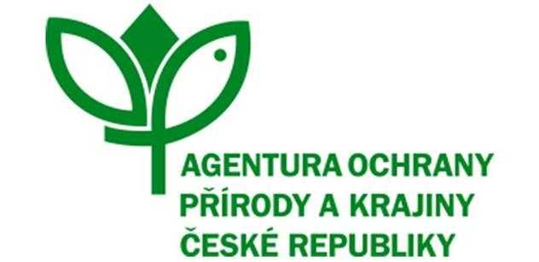

OBJEDNÁVKA SLUŽBY
ČÍSLO SPISU: S/03597/SC/22
č. j.: 01175/SC/23
PPK-935a/25/23
k Rámcové dohodě č. j. 02143/SC/22 ze dne 18. 7. 2022

Objednatel:
Česká republika - Agentura ochrany přírody a krajiny ČR
Kaplanova 1931/1, 148 00 Praha 11
Zastoupený: RNDr. Jaroslav Obermajer ředitel RP Střední Čechy
Bankovní spojení: ČNB Praha, č. ú.: xxx
IČO: 62933591

Zhotovitel:
Jan Velík
IČO: 70895023
Sídlo: Čížkov 9, 33564 Čížkov
Zastoupená: Jan Velík
Bankovní spojení: xxx
Email: xxx
Telefon:

Vyřizuje: Mgr. Jana Marešová | tel.: xxx | e-maily: xxx

Objednáváme u Vás na základě Rámcové dohody č. j. 02143/SC/22 ze dne 18. 7. 2022 (dále jen „rámcová dohoda“) a v souladu s ní:

Druh a popis činnosti:
Extenzivní pastva smíšeným stádem ovcí a koz
Podrobný popis managementových opatření je obsažen v Příloze č. 1 - Rozpočet a specifikace díla.

Na faktuře musí být uvedeno číslo rámcové smlouvy a objednávky.

Název programu a dotační titul opatření: PPK A, A1

Místo plnění:
1. Tobolská step v NPR Koda – step na jižním svahu Tobolského vrchu [Ko 69], včetně lokality vstavače kukačky [GF 68] na pozemcích pč. 131/3, 131/5, 133/7 a 133/15 v k. ú. Tobolka na celkové ploše 2,05 ha.
2. U rokle [DP 6 A1] v NPR Koda (na pozemku parc. č. 72/1 v k. ú. Tobolka) na ploše 2,12 ha.
Termín dodání: 11. 11. 2023
Cena celkem: 125 100,- Kč bez DPH
DPH: 26 271,- Kč
Cena celkem: 151 371,- Kč včetně DPH
Příloha č. 1 Rozpočet a specifikace díla

V ................... dne ...................
Digitálně podepsal dne 25.3.2023
RNDr. Jaroslav Obermajer ředitel RP Střední Čechy
Objednávku akceptoval – digitálně podepsal
Jan Velík
Dne 27.3.2023

